Tätigkeitsbericht 2017
Studenteninitiative Weitblick e.V., München

Gesamtübersicht über Aktivitäten und Veranstaltungen im Geschäftsjahr 2017
Bezeichnung der Veranstaltung | Kurzbeschreibung
Mitgliederversammlung | Jahreshauptversammlung: Jahresrückblick, Entlastung des Vorstandes, Wahl des neuen Vorstandes
Fundraising auf dem „Winterrausch“ | Information über die Vereinstätigkeit und Sammeln von Spenden in Form von Becherpfand auf der Uniparty „Winterrausch“
Interkulturelles Projekt: Kochabend | Kochveranstaltung zum Austausch zwischen Weitblickern, Geflüchteten und Freunden
Interkulturelles Projekt: Spieleabend | Spieleabend zum Austausch zwischen Weitblickern, Geflüchteten und Freunden
Infostand für Lehramtsstudierende | Um interessierte Studierende für die Vereinsarbeit zu gewinnen waren wir auf einer Informationsveranstaltung präsent
Ghanaprojekt: Laptops | Wir haben für unser Partnerprojekt in Ghana Laptops organisiert
Interkulturelles Projekt: Quizabend | Quizveranstaltung zum Austausch zwischen Weitblickern, Geflüchteten und Freunden
Ghanaprojekt: finanzielle Unterstützung | Unterstützung des Partnerprojekts N NCCELP bei der Errichtung eines Dachs für das Schulgebäude, der Schulspeisung und Förderungen für Schüler
Fundraising: Theresienwiesenflohmarkt | Fundraising-Aktion durch Umsatz von gespendeten Artikeln auf dem Flohmarkt

Berichte über ausgewählte Aktivitäten
-Winterrausch-
Auf der Uniparty der Chemie- und Pharmaziefakultät der LMU waren wir mit Infostellwänden präsent. Dabei konnten die Partygäste ihre Becher vor dem nach Hause gehen bei uns abgeben und das entsprechende Becherpfand an uns spenden. Für die teilnehmenden Weitblicker eine gute Gelegenheit Spaß, Fundraising und die Vereinspräsentation zu kombinieren.

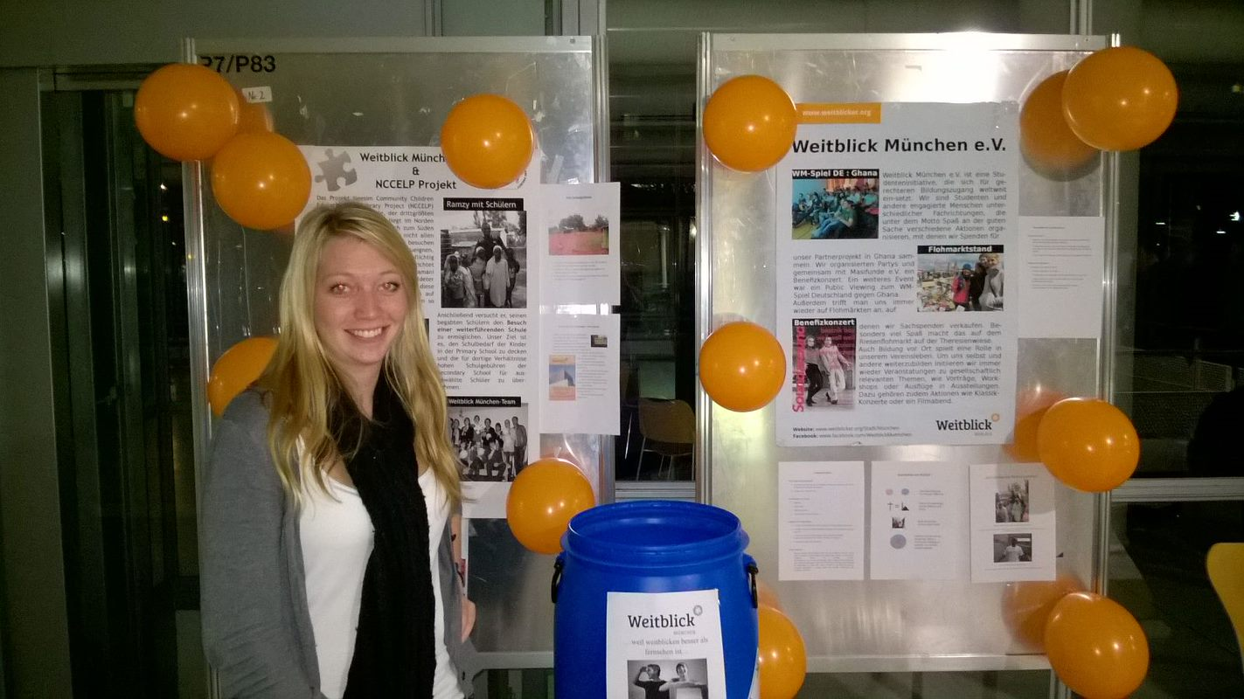

-Interkulturelles Projekt: Kochabend-

Das interkulturelle Projekt hat sich zum Ziel gesetzt, den Austausch zwischen Geflüchteten und Weitblickern zu fördern. Der Kochabend bot hierfür eine ideale Plattform. Zusammen mit Geflüchteten ist es gelungen ein vielfältiges Abendessen zu kochen und natürlich auch gemeinsam zu verspeisen. Dabei konnten die Teilnehmer interessante Einblicke in die Küche und Esskultur anderer Regionen erhalten.

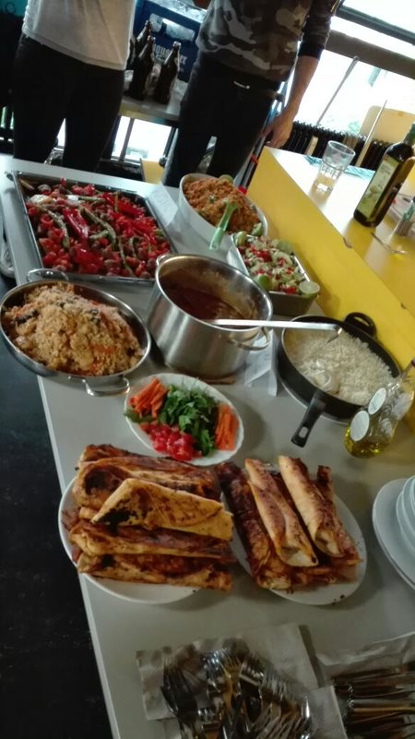

-Interkulturelles Projekt: Spieleabend-

Was kann es Besseres geben, um miteinander ins Gespräch zu kommen als einen klassischen Spieleabend? Das dachte sich das Team unseres interkulturellen Projekts und lud zum Spielen ein. Zahlreiche Teilnehmer, Weitblicker, Geflüchtete und interessierte Gäste kamen, um gemeinsam den Abend zu verbringen.

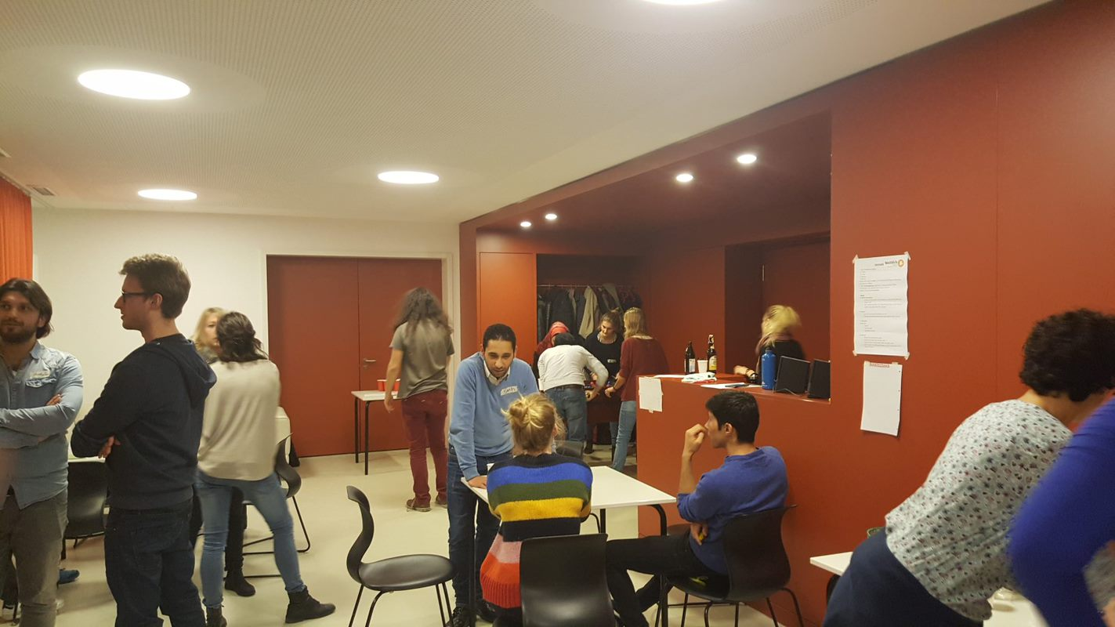

-Ghanaprojekt: Laptops-
Getreu unserem Vereinsmotto „gerechter Zugang zu Bildung“ haben wir es geschafft für unser Partnerprojekt in Ghana, dem „Neesim Community Children Education and Library Project (NCCELP)“ in Tamale Laptops zu organisieren. Damit kann auch die Arbeit mit einem Computer in der von Dramani Abdul-Razak Ramzy betreuten Schule erlernt werden.
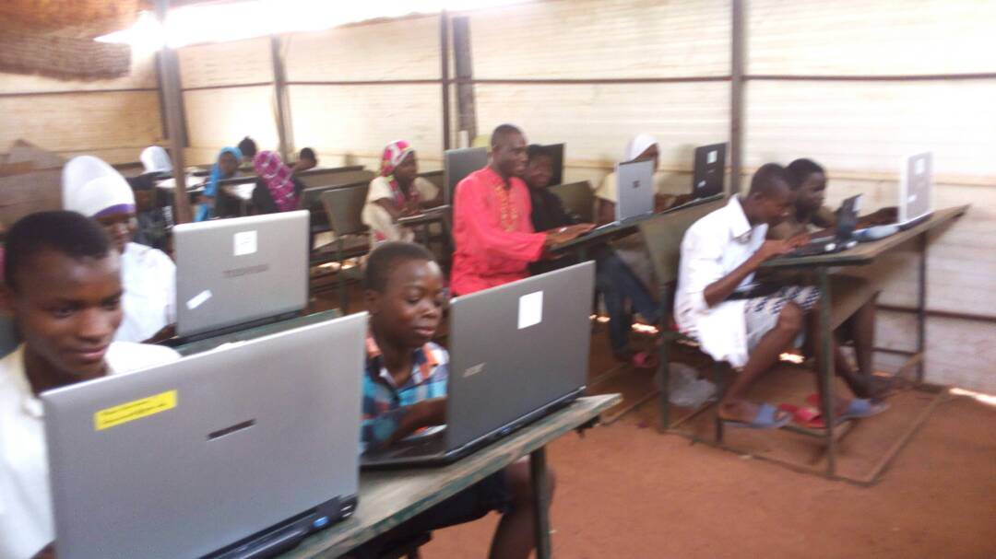

-Theresienwiesenflohmarkt-

Trotz widrigen Wetters haben waren wir auf dem Theresienwiesenflohmarkt mit einem Stand vertreten. Dabei wurden so allerlei aus den Kellern von privaten Spendern über unseren Stand in für uns wertvolle Spenden umgesetzt. Das frühe Aufstehen hat sich dabei für uns auf jeden Fall gelohnt!

